Министерство образования Республики Беларусь
Оршанский колледж ВГУ имени П.М. Машерова

Отчет
по учебной практике по программированию
«Модуль 6»

Выполнил учащийся Белякович К.С.
3ПОИC24 12.10.2026г.

Проверил Алейников М.А.
2026г.

Орша, 2026

Модуль 6 Базы данных

Задание 6.1. Создайте базу данных для учета сотрудников в организации. Реализуйте приложение для добавления, редактирования и удаления записей о сотрудниках.
Выполнение
Листинг 6.1. Код программы на ЯП C#
using System;
using System.Collections.ObjectModel;
using System.IO;
using System.Linq;
using System.Windows;
using System.Windows.Controls;
using System.ComponentModel;
namespace z1
{
// Класс сотрудника
public class Employee
{
public string FullName { get; set; }
public string Position { get; set; }
public string Department { get; set; }
public decimal Salary { get; set; }
public DateTime HireDate { get; set; }
}
public partial class MainWindow : Window
{
// Список сотрудников
private ObservableCollection<Employee> employees = new ObservableCollection<Employee>();
// Выбранный сотрудник
private Employee selected = null;
// Имя файла для сохранения
private const string FileName = "employees.txt";
// Конструктор
public MainWindow()
{
InitializeComponent();
// Привязывание списка к DataGrid
dgEmployees.ItemsSource = employees;
// Загрузка данных из файла (если он есть)
LoadFromFile();
// Если файла не было — добавлются примеры
if (employees.Count == 0)
{
employees.Add(new Employee
{
FullName = "Иванов Иван Иванович",
Position = "Менеджер",
Department = "Продажи",
Salary = 50000,
HireDate = new DateTime(2023, 1, 15)
});
employees.Add(new Employee
{
FullName = "Петрова Мария Сергеевна",
Position = "Бухгалтер",
Department = "Финансы",
Salary = 60000,
HireDate = new DateTime(2022, 5, 10)
});
}
}
// Сохранение при закрытиии окна
protected override void OnClosing(CancelEventArgs e)
{
SaveToFile(); // сохранение данных
base.OnClosing(e);
}
// Сохранение в файл
private void SaveToFile()
{
// Преобразование каждого сотрудника в строку формата: ФИО|Должность|Отдел|Зарплата|Дата
var lines = employees.Select(e =>
$"{e.FullName}|{e.Position}|{e.Department}|{e.Salary}|{e.HireDate:yyyy-MM-dd}");
// Запись всех строк в файл
File.WriteAllLines(FileName, lines);
}
// Загрузка из файла
private void LoadFromFile()
{
// Если файла нет — выход
if (!File.Exists(FileName)) return;
// Чтение всех строк
foreach (string line in File.ReadAllLines(FileName))
{
// Разбив строк по символу '|'
string[] parts = line.Split('|');
// Пропуск некорректных строк
if (parts.Length != 5) continue;
// Парсим и добавляем сотрудника
try
{
employees.Add(new Employee
{
FullName = parts[0],
Position = parts[1],
Department = parts[2],
Salary = decimal.Parse(parts[3]),
HireDate = DateTime.Parse(parts[4])
});
}
catch
{
// Если строка битая — пропуск
}
}
}
// Кнопка "Добавить"
private void btnAdd_Click(object sender, RoutedEventArgs e)
{
if (string.IsNullOrWhiteSpace(txtFullName.Text))
{
MessageBox.Show("Введите ФИО!", "Ошибка");
return;
}
if (!decimal.TryParse(txtSalary.Text, out decimal salary))
{
MessageBox.Show("Неверный формат зарплаты!", "Ошибка");
return;
}
employees.Add(new Employee
{
FullName = txtFullName.Text.Trim(),
Position = txtPosition.Text.Trim(),
Department = txtDepartment.Text.Trim(),
Salary = salary,
HireDate = dpHireDate.SelectedDate ?? DateTime.Today
});
SaveToFile(); // Сохранение сразу после добавления
ClearForm();
}
// Кнопка "Редактировать"
private void btnUpdate_Click(object sender, RoutedEventArgs e)
{
if (selected == null)
{
MessageBox.Show("Выберите сотрудника!", "Ошибка");
return;
}
if (!decimal.TryParse(txtSalary.Text, out decimal salary))
{
MessageBox.Show("Неверный формат зарплаты!", "Ошибка");
return;
}
selected.FullName = txtFullName.Text.Trim();
selected.Position = txtPosition.Text.Trim();
selected.Department = txtDepartment.Text.Trim();
selected.Salary = salary;
selected.HireDate = dpHireDate.SelectedDate ?? DateTime.Today;
// Обновление DataGrid
dgEmployees.ItemsSource = null;
dgEmployees.ItemsSource = employees;
SaveToFile(); // Сохранение после изменения
ClearForm();
}
// Кнопка "Удалить"
private void btnDelete_Click(object sender, RoutedEventArgs e)
{
if (selected == null)
{
MessageBox.Show("Выберите сотрудника!", "Ошибка");
return;
}
var result = MessageBox.Show(
$"Удалить \"{selected.FullName}\"?",
"Подтверждение",
MessageBoxButton.YesNo);
if (result == MessageBoxResult.Yes)
{
employees.Remove(selected);
SaveToFile(); // Сохранение после удаления
ClearForm();
}
}
// Кнопка "Очистить"
private void btnClear_Click(object sender, RoutedEventArgs e)
{
ClearForm();
}
// Очистка формы
private void ClearForm()
{
txtFullName.Clear();
txtPosition.Clear();
txtDepartment.Clear();
txtSalary.Clear();
dpHireDate.SelectedDate = null;
selected = null;
dgEmployees.SelectedItem = null;
}
// Выбор строки
private void dgEmployees_SelectionChanged(object sender, SelectionChangedEventArgs e)
{
selected = dgEmployees.SelectedItem as Employee;
if (selected != null)
{
txtFullName.Text = selected.FullName;
txtPosition.Text = selected.Position;
txtDepartment.Text = selected.Department;
txtSalary.Text = selected.Salary.ToString();
dpHireDate.SelectedDate = selected.HireDate;
}
}
}
}

Результат выполнения листинга 6.1 представлен на рисунке 6.1.
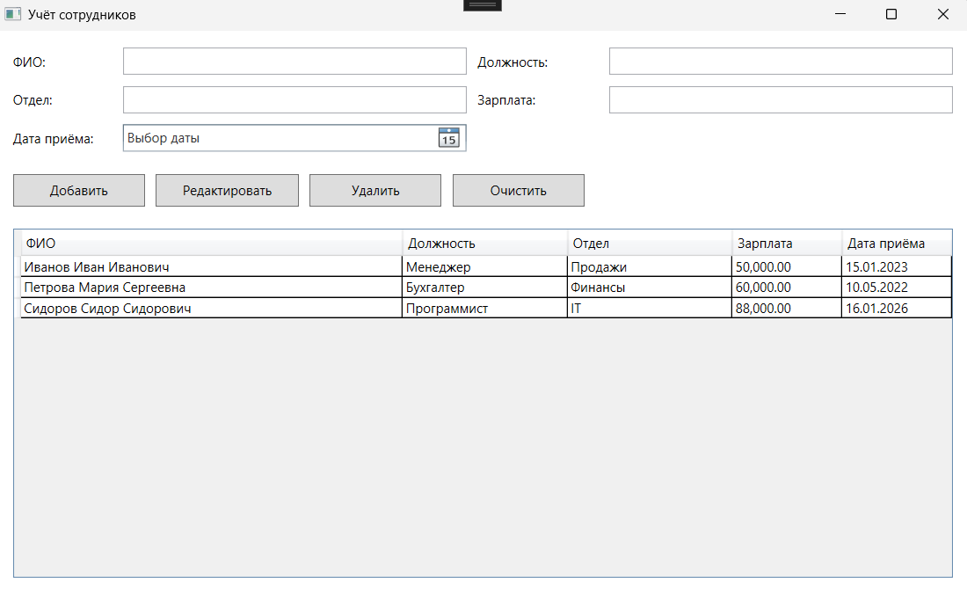
Рисунок 6.1 – Результат выполнения листинга 6.1

Задание 6.2. Разработайте систему учета задач с использованием базы данных. Пользователь должен иметь возможность добавлять, удалять и обновлять задачи.
Выполнение
Листинг 6.2. Код программы на ЯП C#
using System;
using System.Collections.Generic;
using System.Collections.ObjectModel;
using System.IO;
using System.Linq;
using System.Text;
using System.Windows;
using System.Windows.Controls;
namespace z2
{
// Класс задачи
public class Task
{
public int Id { get; set; } // уникальный ID
public string Title { get; set; } // название
public string Description { get; set; } // описание
public string Priority { get; set; } // приоритет
public DateTime DueDate { get; set; } // срок
public bool IsCompleted { get; set; } // выполнена?
}
public partial class MainWindow : Window
{
// Список задач
private ObservableCollection<Task> tasks = new ObservableCollection<Task>();
// Выбранная задача
private Task selectedTask = null;
private const string FileName = "tasks.txt";
// Разделитель полей в файле
private const char Separator = '|';
// Конструктор
public MainWindow()
{
InitializeComponent();
// Привязка списка к DataGrid
dgTasks.ItemsSource = tasks;
// Загрузка задачи из файла
LoadFromFile();
}
// Сохранение при закрытии
protected override void OnClosing(System.ComponentModel.CancelEventArgs e)
{
SaveToFile();
base.OnClosing(e);
}
// Сохранение в файл
private void SaveToFile()
{
// Формирование строки для записи
var lines = new List<string>();
foreach (var task in tasks)
{
// Экранирование разделителя | в полях на §
string title = task.Title.Replace("|", "§");
string desc = (task.Description ?? "").Replace("|", "§");
string priority = task.Priority.Replace("|", "§");
// Формат: Id|Название|Описание|Приоритет|Дата|Выполнена
string line = string.Join(Separator.ToString(),
task.Id,
title,
desc,
priority,
task.DueDate.ToString("yyyy-MM-dd"),
task.IsCompleted ? "1" : "0");
lines.Add(line);
}
// Запист в файл в UTF-8 (для русских букв)
File.WriteAllLines(FileName, lines, Encoding.UTF8);
}
// Загрузка из файла
private void LoadFromFile()
{
// Очистка текущего списка
tasks.Clear();
// Если файла нет — ничего не загружать
if (!File.Exists(FileName)) return;
// Чтение всех строк
string[] lines = File.ReadAllLines(FileName, Encoding.UTF8);
foreach (string line in lines)
{
// Пропуск пустых строк
if (string.IsNullOrWhiteSpace(line)) continue;
// Разбив по разделителю
string[] parts = line.Split(Separator);
// Должно быть ровно 6 частей
if (parts.Length != 6) continue;
try
{
// Восстанавление экранированных символов
string title = parts[1].Replace("§", "|");
string desc = parts[2].Replace("§", "|");
string priority = parts[3].Replace("§", "|");
tasks.Add(new Task
{
Id = int.Parse(parts[0]),
Title = title,
Description = desc,
Priority = priority,
DueDate = DateTime.Parse(parts[4]),
IsCompleted = parts[5] == "1"
});
}
catch
{
// Битая строка — пропуск
}
}
}
// Следующий ID
private int GetNextId()
{
// Если задач нет — начало с 1
if (tasks.Count == 0) return 1;
// Иначе — максимальный ID + 1
return tasks.Max(t => t.Id) + 1;
}
// Кнопка "Добавить"
private void btnAdd_Click(object sender, RoutedEventArgs e)
{
if (string.IsNullOrWhiteSpace(txtTitle.Text))
{
MessageBox.Show("Введите название задачи!", "Ошибка");
return;
}
var task = new Task
{
Id = GetNextId(),
Title = txtTitle.Text.Trim(),
Description = txtDescription.Text.Trim(),
Priority = GetSelectedPriority(),
DueDate = dpDueDate.SelectedDate ?? DateTime.Today,
IsCompleted = chkCompleted.IsChecked == true
};
tasks.Add(task);
SaveToFile(); // Сохранение сразу
ClearForm();
}
// Кнопка "Обновить"
private void btnUpdate_Click(object sender, RoutedEventArgs e)
{
if (selectedTask == null)
{
MessageBox.Show("Выберите задачу в таблице!", "Ошибка");
return;
}
if (string.IsNullOrWhiteSpace(txtTitle.Text))
{
MessageBox.Show("Введите название задачи!", "Ошибка");
return;
}
// Обновление поля выбранной задачи
selectedTask.Title = txtTitle.Text.Trim();
selectedTask.Description = txtDescription.Text.Trim();
selectedTask.Priority = GetSelectedPriority();
selectedTask.DueDate = dpDueDate.SelectedDate ?? DateTime.Today;
selectedTask.IsCompleted = chkCompleted.IsChecked == true;
// Обновление DataGrid
dgTasks.ItemsSource = null;
dgTasks.ItemsSource = tasks;
SaveToFile(); // Сохранение
ClearForm();
}
// Кнопка "Удалить"
private void btnDelete_Click(object sender, RoutedEventArgs e)
{
if (selectedTask == null)
{
MessageBox.Show("Выберите задачу в таблице!", "Ошибка");
return;
}
var result = MessageBox.Show(
$"Удалить задачу \"{selectedTask.Title}\"?",
"Подтверждение",
MessageBoxButton.YesNo,
MessageBoxImage.Question);
if (result == MessageBoxResult.Yes)
{
tasks.Remove(selectedTask);
SaveToFile(); // Сохранение
ClearForm();
}
}
// Кнопка "Очистить"
private void btnClear_Click(object sender, RoutedEventArgs e)
{
ClearForm();
}
// Очистка формы
private void ClearForm()
{
txtTitle.Clear();
txtDescription.Clear();
cmbPriority.SelectedIndex = 1;
dpDueDate.SelectedDate = null;
chkCompleted.IsChecked = false;
selectedTask = null;
dgTasks.SelectedItem = null;
}
// Выбор строки
private void dgTasks_SelectionChanged(object sender, SelectionChangedEventArgs e)
{
selectedTask = dgTasks.SelectedItem as Task;

if (selectedTask != null)
{
txtTitle.Text = selectedTask.Title;
txtDescription.Text = selectedTask.Description;
cmbPriority.SelectedIndex = PriorityToIndex(selectedTask.Priority);
dpDueDate.SelectedDate = selectedTask.DueDate;
chkCompleted.IsChecked = selectedTask.IsCompleted;
}
}
// Получение приоритета из COMBOBOX
private string GetSelectedPriority()
{
if (cmbPriority.SelectedItem is ComboBoxItem item)
return item.Content.ToString();
return "Средний";
}
// Приоритет -> индекс
private int PriorityToIndex(string priority)
{
switch (priority)
{
case "Низкий": return 0;
case "Средний": return 1;
case "Высокий": return 2;
default: return 1;
}
}
}
}

Результат выполнения листинга 6.2 представлен на рисунке 6.2.
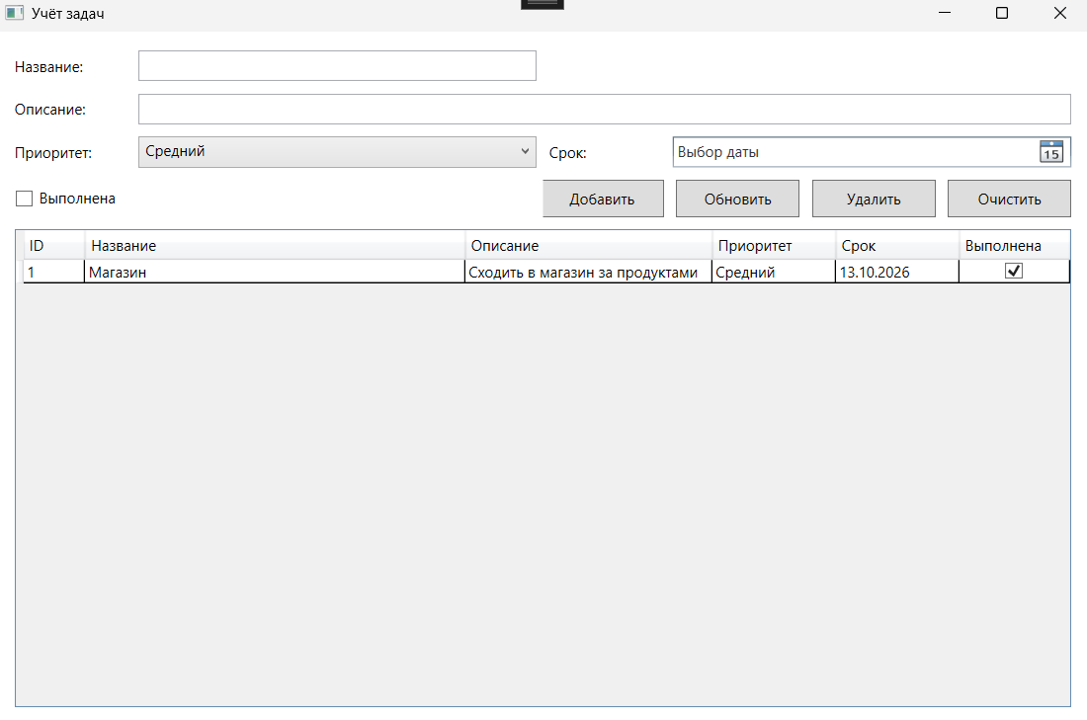
Рисунок 6.2 – Результат выполнения листинга 6.2

Задание 6.3. Создайте базу данных для хранения информации о книгах в библиотеке. Реализуйте приложение для поиска и аренды книг.
Выполнение
Листинг 6.3. Код программы на ЯП C#
using System;
using System.Collections.Generic;
using System.Collections.ObjectModel;
using System.IO;
using System.Linq;
using System.Text;
using System.Windows;
using System.Windows.Controls;
namespace z3
{
// Класс книги
public class Book
{
public int Id { get; set; } // ID
public string Title { get; set; } // название
public string Author { get; set; } // автор
public int Year { get; set; } // год
public string Genre { get; set; } // жанр
public string Renter { get; set; } // арендатор
public bool IsRented { get; set; } // арендована?
// Статус вычисляется — в файле не хранится
public string Status => IsRented ? "Арендована" : "Доступна";
}
public partial class MainWindow : Window
{
// Все книги
private ObservableCollection<Book> books = new ObservableCollection<Book>();
// Отфильтрованные книги
private ObservableCollection<Book> filteredBooks = new ObservableCollection<Book>();
// Выбранная книга
private Book selectedBook = null;
// Файл
private const string FileName = "library.txt";
private const char Separator = '|';
// Конструктор
public MainWindow()
{
InitializeComponent();
// DataGrid привязан к отфильтрованному списку
dgBooks.ItemsSource = filteredBooks;
// Загрузка из файла
LoadFromFile();
// Если файла не было — добавляются примеры
if (books.Count == 0)
{
books.Add(new Book { Id = 1, Title = "Война и мир", Author = "Л.Н. Толстой", Year = 1869, Genre = "Роман" });
books.Add(new Book { Id = 2, Title = "Мастер и Маргарита", Author = "М.А. Булгаков", Year = 1967, Genre = "Роман" });
books.Add(new Book { Id = 3, Title = "Преступление и наказание", Author = "Ф.М. Достоевский", Year = 1866, Genre = "Роман" });
books.Add(new Book { Id = 4, Title = "1984", Author = "Дж. Оруэлл", Year = 1949, Genre = "Фантастика" });
books.Add(new Book { Id = 5, Title = "Шерлок Холмс", Author = "А. Конан Дойл", Year = 1892, Genre = "Детектив" });
SaveToFile();
}
ApplyFilter();
}
// Сохранение при закрытии
protected override void OnClosing(System.ComponentModel.CancelEventArgs e)
{
SaveToFile();
base.OnClosing(e);
}
// Сохранение в файл
private void SaveToFile()
{
var lines = new List<string>();
foreach (var book in books)
{
// Экранируем | в полях на §
string title = book.Title.Replace("|", "§");
string author = book.Author.Replace("|", "§");
string genre = book.Genre.Replace("|", "§");
string renter = (book.Renter ?? "").Replace("|", "§");
// Формат: Id|Название|Автор|Год|Жанр|Арендатор|Арендована
string line = string.Join(Separator.ToString(),
book.Id,
title,
author,
book.Year,
genre,
renter,
book.IsRented ? "1" : "0");
lines.Add(line);
}
File.WriteAllLines(FileName, lines, Encoding.UTF8);
}
// Загрузка из файла
private void LoadFromFile()
{
books.Clear();
if (!File.Exists(FileName)) return;
string[] lines = File.ReadAllLines(FileName, Encoding.UTF8);
foreach (string line in lines)
{
if (string.IsNullOrWhiteSpace(line)) continue;
string[] parts = line.Split(Separator);
if (parts.Length != 7) continue;
try
{
books.Add(new Book
{
Id = int.Parse(parts[0]),
Title = parts[1].Replace("§", "|"),
Author = parts[2].Replace("§", "|"),
Year = int.Parse(parts[3]),
Genre = parts[4].Replace("§", "|"),
Renter = parts[5].Replace("§", "|"),
IsRented = parts[6] == "1"
});
}
catch { /* битую строку пропускаем */ }
}
}
// Следующий ID
private int GetNextId()
{
if (books.Count == 0) return 1;
return books.Max(b => b.Id) + 1;
}
// Фильтр (поиск)
private void ApplyFilter()
{
string search = txtSearch.Text.Trim().ToLower();
filteredBooks.Clear();
foreach (var book in books)
{
if (string.IsNullOrEmpty(search) ||
book.Title.ToLower().Contains(search) ||
book.Author.ToLower().Contains(search))
{
filteredBooks.Add(book);
}
}
}
// Поиск
private void txtSearch_TextChanged(object sender, TextChangedEventArgs e)
{
ApplyFilter();
}
// Кнопка "Добавить"
private void btnAdd_Click(object sender, RoutedEventArgs e)
{
if (string.IsNullOrWhiteSpace(txtTitle.Text))
{
MessageBox.Show("Введите название книги!", "Ошибка");
return;
}
if (string.IsNullOrWhiteSpace(txtAuthor.Text))
{
MessageBox.Show("Введите автора!", "Ошибка");
return;
}
if (!int.TryParse(txtYear.Text, out int year) ||
year < 1000 || year > DateTime.Now.Year)
{
MessageBox.Show($"Введите корректный год (1000–{DateTime.Now.Year})!", "Ошибка");
return;
}
books.Add(new Book
{
Id = GetNextId(),
Title = txtTitle.Text.Trim(),
Author = txtAuthor.Text.Trim(),
Year = year,
Genre = GetSelectedGenre(),
Renter = "",
IsRented = false
});
SaveToFile();
ApplyFilter();
ClearForm();
}
// Кнопка "Арендовать"
private void btnRent_Click(object sender, RoutedEventArgs e)
{
// Проверка: выбрана ли книга
if (selectedBook == null)
{
MessageBox.Show("Выберите книгу в таблице!", "Ошибка");
return;
}
// Проверка: не арендована ли уже
if (selectedBook.IsRented)
{
MessageBox.Show($"Книга уже арендована: {selectedBook.Renter}", "Ошибка");
return;
}
// Запрос на ввод имени арендатора
string renter = PromptForRenter();
if (string.IsNullOrWhiteSpace(renter)) return;
// Сохранение названия до ApplyFilter()
string bookTitle = selectedBook.Title;
// Оформление аренды
selectedBook.IsRented = true;
selectedBook.Renter = renter.Trim();
SaveToFile();
ApplyFilter();
// Обновление статуса в форме
lblStatus.Text = $"Арендована ({renter})";
lblStatus.Foreground = System.Windows.Media.Brushes.Red;
// Исполльзование локальной переменной
MessageBox.Show($"Книга \"{bookTitle}\" выдана: {renter}");
}
// Кнопка "Вернуть"
private void btnReturn_Click(object sender, RoutedEventArgs e)
{
if (selectedBook == null)
{
MessageBox.Show("Выберите книгу в таблице!", "Ошибка");
return;
}
if (!selectedBook.IsRented)
{
MessageBox.Show("Эта книга не арендована!", "Ошибка");
return;
}
// Сохранение данных до ApplyFilter()
string bookTitle = selectedBook.Title;
string prevRenter = selectedBook.Renter;
selectedBook.IsRented = false;
selectedBook.Renter = "";
SaveToFile();
ApplyFilter();
lblStatus.Text = "Доступна";
lblStatus.Foreground = System.Windows.Media.Brushes.Green;
MessageBox.Show($"Книга \"{bookTitle}\" возвращена от {prevRenter}");
}
// Кнопка "Удалить"
private void btnDelete_Click(object sender, RoutedEventArgs e)
{
if (selectedBook == null)
{
MessageBox.Show("Выберите книгу в таблице!", "Ошибка");
return;
}
// Сохранение названия до удаления
string bookTitle = selectedBook.Title;
var result = MessageBox.Show(
$"Удалить книгу \"{bookTitle}\"?",
"Подтверждение",
MessageBoxButton.YesNo,
MessageBoxImage.Question);
if (result == MessageBoxResult.Yes)
{
books.Remove(selectedBook);
SaveToFile();
ApplyFilter();
ClearForm();
}
}
// Кнопка "Очистить"
private void btnClear_Click(object sender, RoutedEventArgs e)
{
ClearForm();
}
// Очистка формы
private void ClearForm()
{
txtTitle.Clear();
txtAuthor.Clear();
txtYear.Clear();
cmbGenre.SelectedIndex = 0;
selectedBook = null;
dgBooks.SelectedItem = null;
lblStatus.Text = "—";
lblStatus.Foreground = System.Windows.Media.Brushes.Gray;
}
// Выбор книги в таблице
private void dgBooks_SelectionChanged(object sender, SelectionChangedEventArgs e)
{
if (dgBooks.SelectedItem == null) return;
selectedBook = dgBooks.SelectedItem as Book;
if (selectedBook != null)
{
txtTitle.Text = selectedBook.Title;
txtAuthor.Text = selectedBook.Author;
txtYear.Text = selectedBook.Year.ToString();
cmbGenre.SelectedIndex = GenreToIndex(selectedBook.Genre);
if (selectedBook.IsRented)
{
lblStatus.Text = $"Арендована ({selectedBook.Renter})";
lblStatus.Foreground = System.Windows.Media.Brushes.Red;
}
else
{
lblStatus.Text = "Доступна";
lblStatus.Foreground = System.Windows.Media.Brushes.Green;
}
}
}
// Жанр из COMBOBOX
private string GetSelectedGenre()
{
if (cmbGenre.SelectedItem is ComboBoxItem item)
return item.Content.ToString();
return "Другое";
}
// Жанр -> индекс
private int GenreToIndex(string genre)
{
switch (genre)
{
case "Роман": return 0;
case "Фантастика": return 1;
case "Детектив": return 2;
case "Поэзия": return 3;
case "Научная": return 4;
default: return 5;
}
}
// Окно ввода имени арендатора
private string PromptForRenter()
{
Window dialog = new Window
{
Title = "Аренда книги",
Width = 350,
Height = 160,
WindowStartupLocation = WindowStartupLocation.CenterOwner,
Owner = this,
ResizeMode = ResizeMode.NoResize
};
StackPanel panel = new StackPanel { Margin = new Thickness(15) };
panel.Children.Add(new TextBlock
{
Text = "Введите имя арендатора:",
Margin = new Thickness(0, 0, 0, 5)
});
TextBox input = new TextBox
{
Margin = new Thickness(0, 0, 0, 10),
Padding = new Thickness(3)
};
panel.Children.Add(input);
string result = null;
StackPanel buttons = new StackPanel
{
Orientation = Orientation.Horizontal,
HorizontalAlignment = HorizontalAlignment.Right
};
Button okBtn = new Button
{
Content = "OK",
Width = 80,
Height = 30,
Margin = new Thickness(5)
};
okBtn.Click += (s, e) =>
{
result = input.Text;
dialog.Close();
};
Button cancelBtn = new Button
{
Content = "Отмена",
Width = 80,
Height = 30,
Margin = new Thickness(5)
};
cancelBtn.Click += (s, e) => dialog.Close();
buttons.Children.Add(okBtn);
buttons.Children.Add(cancelBtn);
panel.Children.Add(buttons);
dialog.Content = panel;
input.Focus();
dialog.ShowDialog();
return result;
}
}
}

Результат выполнения листинга 6.3 представлен на рисунке 6.3.
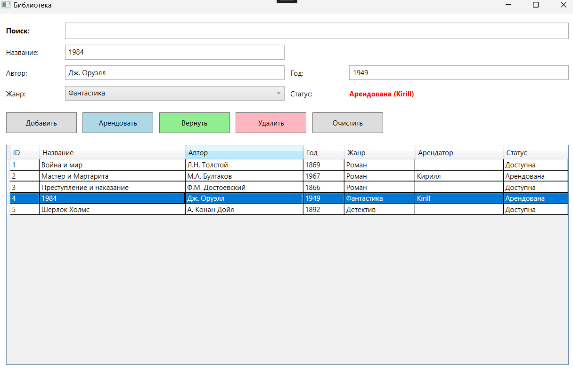
Рисунок 6.3 – Результат выполнения листинга 6.3

Задание 6.4. Создайте приложение для учета финансов с использованием базы данных. Пользователь должен иметь возможность добавлять и редактировать записи о доходах и расходах.
Выполнение
Листинг 6.4. Код программы на ЯП C#
using System;
using System.Collections.Generic;
using System.Collections.ObjectModel;
using System.Data;
using System.Data.Common;
using System.IO;
using System.Linq;
using System.Text;
using System.Windows;
using System.Windows.Controls;
namespace z4
{
// Класс операции
public class Transaction
{
public int Id { get; set; } // ID
public DateTime Date { get; set; } // дата
public string Type { get; set; } // "Доход" или "Расход"
public string Category { get; set; } // категория
public decimal Amount { get; set; } // сумма
public string Description { get; set; } // описание
// Вычисляемый цвет суммы
public string AmountColor => Type == "Доход" ? "Green" : "Red";
}
public partial class MainWindow : Window
{
// Все операции
private ObservableCollection<Transaction> transactions = new ObservableCollection<Transaction>();
// Отфильтрованные
private ObservableCollection<Transaction> filteredTransactions = new ObservableCollection<Transaction>();
// Выбранная операция
private Transaction selectedTransaction = null;
// Файл
private const string FileName = "finance.txt";
private const char Separator = '|';
// Конструктор
public MainWindow()
{
InitializeComponent();
dgTransactions.ItemsSource = filteredTransactions;
// Начальная дата — сегодня
dpDate.SelectedDate = DateTime.Today;
// Заполнение категории для доходов
UpdateCategories();
LoadFromFile();
// Если файла не было — примеры
if (transactions.Count == 0)
{
transactions.Add(new Transaction { Id = 1, Date = DateTime.Today.AddDays(-5), Type = "Доход", Category = "Зарплата", Amount = 50000, Description = "Зарплата за месяц" });
transactions.Add(new Transaction { Id = 2, Date = DateTime.Today.AddDays(-3), Type = "Расход", Category = "Продукты", Amount = 3500, Description = "Покупка в магазине" });
transactions.Add(new Transaction { Id = 3, Date = DateTime.Today.AddDays(-1), Type = "Расход", Category = "Транспорт", Amount = 500, Description = "Проездной" });
SaveToFile();
}
ApplyFilter();
}
// Сохранение при закрытии
protected override void OnClosing(System.ComponentModel.CancelEventArgs e)
{
SaveToFile();
base.OnClosing(e);
}
// Сохранение в файл
private void SaveToFile()
{
var lines = new List<string>();
foreach (var t in transactions)
{
// Экранирование |
string category = t.Category.Replace("|", "§");
string desc = (t.Description ?? "").Replace("|", "§");
// Формат: Id|Дата|Тип|Категория|Сумма|Описание
string line = string.Join(Separator.ToString(),
t.Id,
t.Date.ToString("yyyy-MM-dd"),
t.Type,
category,
t.Amount.ToString(System.Globalization.CultureInfo.InvariantCulture),
desc);
lines.Add(line);
}
File.WriteAllLines(FileName, lines, Encoding.UTF8);
}
// Загрузка из файла
private void LoadFromFile()
{
transactions.Clear();
if (!File.Exists(FileName)) return;
string[] lines = File.ReadAllLines(FileName, Encoding.UTF8);
foreach (string line in lines)
{
if (string.IsNullOrWhiteSpace(line)) continue;
string[] parts = line.Split(Separator);
if (parts.Length != 6) continue;
try
{
transactions.Add(new Transaction
{
Id = int.Parse(parts[0]),
Date = DateTime.Parse(parts[1]),
Type = parts[2],
Category = parts[3].Replace("§", "|"),
Amount = decimal.Parse(parts[4], System.Globalization.CultureInfo.InvariantCulture),
Description = parts[5].Replace("§", "|")
});
}
catch { /* пропускаем битую */ }
}
}
// Следующий ID
private int GetNextId()
{
if (transactions.Count == 0) return 1;
return transactions.Max(t => t.Id) + 1;
}
// Обновление итогов
private void UpdateTotals()
{
decimal income = transactions
.Where(t => t.Type == "Доход")
.Sum(t => t.Amount);
decimal expense = transactions
.Where(t => t.Type == "Расход")
.Sum(t => t.Amount);
decimal balance = income - expense;
lblIncome.Text = $"Доходы: {income:N2} руб.";
lblExpense.Text = $"Расходы: {expense:N2} руб.";
lblBalance.Text = $"Баланс: {balance:N2} руб.";
// Цвет баланса
if (balance >= 0)
lblBalance.Foreground = System.Windows.Media.Brushes.Blue;
else
lblBalance.Foreground = System.Windows.Media.Brushes.Red;
}
// Обновление категории
private void UpdateCategories()
{
string selectedType = GetSelectedType();
cmbCategory.Items.Clear();
if (selectedType == "Доход")
{
cmbCategory.Items.Add("Зарплата");
cmbCategory.Items.Add("Премия");
cmbCategory.Items.Add("Подарок");
cmbCategory.Items.Add("Проценты");
cmbCategory.Items.Add("Прочее");
}
else
{
cmbCategory.Items.Add("Продукты");
cmbCategory.Items.Add("Транспорт");
cmbCategory.Items.Add("Жильё");
cmbCategory.Items.Add("Развлечения");
cmbCategory.Items.Add("Здоровье");
cmbCategory.Items.Add("Одежда");
cmbCategory.Items.Add("Прочее");
}
cmbCategory.SelectedIndex = 0;
}
// Смена типа
private void cmbType_SelectionChanged(object sender, SelectionChangedEventArgs e)
{
// Смена списка категорий в зависимости от типа
if (cmbCategory != null)
UpdateCategories();
}
// Фильтр
private void ApplyFilter()
{
string search = txtSearch.Text.Trim().ToLower();
filteredTransactions.Clear();
foreach (var t in transactions)
{
if (string.IsNullOrEmpty(search) ||
t.Category.ToLower().Contains(search) ||
(t.Description ?? "").ToLower().Contains(search))
{
filteredTransactions.Add(t);
}
}
UpdateTotals();
}
// Поиск
private void txtSearch_TextChanged(object sender, TextChangedEventArgs e)
{
ApplyFilter();
}
// Кнопка "Показать все"
private void btnShowAll_Click(object sender, RoutedEventArgs e)
{
txtSearch.Clear();
}
// Кнопка "Добавить"
private void btnAdd_Click(object sender, RoutedEventArgs e)
{
// Проверка суммы
if (!decimal.TryParse(txtAmount.Text, out decimal amount) || amount <= 0)
{
MessageBox.Show("Введите корректную сумму (> 0)!", "Ошибка");
return;
}
// Проверка категории
string category = cmbCategory.Text?.Trim();
if (string.IsNullOrWhiteSpace(category))
{
MessageBox.Show("Введите категорию!", "Ошибка");
return;
}
transactions.Add(new Transaction
{
Id = GetNextId(),
Date = dpDate.SelectedDate ?? DateTime.Today,
Type = GetSelectedType(),
Category = category,
Amount = amount,
Description = txtDescription.Text.Trim()
});
SaveToFile();
ApplyFilter();
ClearForm();
}
// Кнопка "Редактировать"
private void btnUpdate_Click(object sender, RoutedEventArgs e)
{
if (selectedTransaction == null)
{
MessageBox.Show("Выберите операцию в таблице!", "Ошибка");
return;
}
if (!decimal.TryParse(txtAmount.Text, out decimal amount) || amount <= 0)
{
MessageBox.Show("Введите корректную сумму (> 0)!", "Ошибка");
return;
}
string category = cmbCategory.Text?.Trim();
if (string.IsNullOrWhiteSpace(category))
{
MessageBox.Show("Введите категорию!", "Ошибка");
return;
}
// Обновление полей
selectedTransaction.Date = dpDate.SelectedDate ?? DateTime.Today;
selectedTransaction.Type = GetSelectedType();
selectedTransaction.Category = category;
selectedTransaction.Amount = amount;
selectedTransaction.Description = txtDescription.Text.Trim();
SaveToFile();
// Обновление DataGrid
dgTransactions.ItemsSource = null;
dgTransactions.ItemsSource = filteredTransactions;
ApplyFilter();
ClearForm();
}
// Кнопка "Удалить"
private void btnDelete_Click(object sender, RoutedEventArgs e)
{
if (selectedTransaction == null)
{
MessageBox.Show("Выберите операцию в таблице!", "Ошибка");
return;
}
// Сохранение данных до ApplyFilter
string info = $"{selectedTransaction.Type} — {selectedTransaction.Category} ({selectedTransaction.Amount:N2})";
var result = MessageBox.Show(
$"Удалить операцию?\n{info}",
"Подтверждение",
MessageBoxButton.YesNo,
MessageBoxImage.Question);

if (result == MessageBoxResult.Yes)
{
transactions.Remove(selectedTransaction);
SaveToFile();
ApplyFilter();
ClearForm();
}
}
// Кнопка "Очистить"
private void btnClear_Click(object sender, RoutedEventArgs e)
{
ClearForm();
}
// Очистка формы
private void ClearForm()
{
dpDate.SelectedDate = DateTime.Today;
cmbType.SelectedIndex = 0;
cmbCategory.SelectedIndex = 0;
txtAmount.Clear();
txtDescription.Clear();
selectedTransaction = null;
dgTransactions.SelectedItem = null;
}
// Выбор операции
private void dgTransactions_SelectionChanged(object sender, SelectionChangedEventArgs e)
{
// Защита от обнуления при ApplyFilter
if (dgTransactions.SelectedItem == null) return;
selectedTransaction = dgTransactions.SelectedItem as Transaction;
if (selectedTransaction != null)
{
dpDate.SelectedDate = selectedTransaction.Date;
cmbType.SelectedIndex = selectedTransaction.Type == "Доход" ? 0 : 1;
// Перезаполнение категории под текущий тип
UpdateCategories();
// Устанавливление категории
cmbCategory.Text = selectedTransaction.Category;
txtAmount.Text = selectedTransaction.Amount.ToString();
txtDescription.Text = selectedTransaction.Description;
}
}
// Тип из COMBOBOX
private string GetSelectedType()
{
if (cmbType.SelectedItem is ComboBoxItem item)
return item.Content.ToString();
return "Расход";
}a
}
}

Результат выполнения листинга 6.4 представлен на рисунке 6.4.
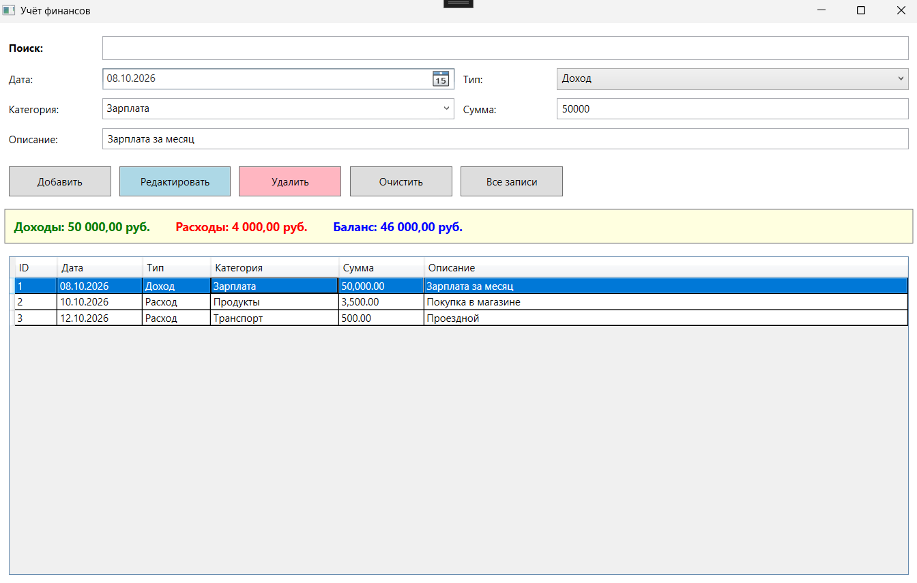
Рисунок 6.4 – Результат выполнения листинга 6.4

Ссылка на GitHub репозиторий: https://github.com/belakovick-cmd/praktika.git

